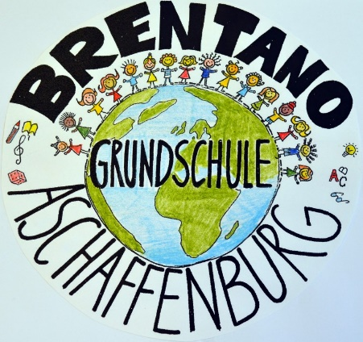
Arbeitsgemeinschaften AG im Schuljahr 2022/2023:

- AG Technik (3. Klassen)

- AG Schulchor (Klassen 2 bis 4)

- AG Schulhausgestaltung (Klassen 2 bis 4)

- AG Tanz (Klassen 3 und 4)

- AG Lernen lernen (4. Klassen)

- AG Spiel und Spaß (Erlebnispädagogik für alle Klassen)

